주제: WCF를 이용한 채팅 서비스 구현

1. 인터페이스 설계

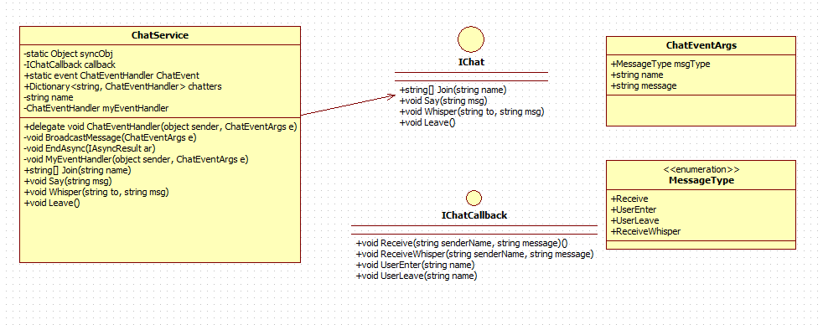

1. 세부 기능 설명

1 인터페이스 이름 = IChat

|  |  |  |
| --- | --- | --- |
| 리턴값 | String[] | 같은 이름이 없을 경우에는 사용자 리스트를 반환한다 |
| 인자 | String name | 사용자 이름 |
| 함수명 | Join | 특정한 사용자가 방에 처음 들어 왔을때 사용자의 이름을 받아서 처리한다 |

|  |  |  |
| --- | --- | --- |
| 리턴값 | Void | 리턴값 없음 |
| 인자 | String msg | 보내는 메시지 |
| 함수명 | Say | 메시지 받아서 보낸다 |

|  |  |  |
| --- | --- | --- |
| 리턴값 | Void | 리턴값 없음 |
| 인자 | String to ,string msg | 메시지 받는 사람,보내는 메시지 |
| 함수명 | Whisper | 원하는 사람 에게 메시지 보낸다 |

|  |  |  |
| --- | --- | --- |
| 리턴값 | Void | 리턴값 없음 |
| 인자 | 없음 | 인자 없음 |
| 함수명 | Leave | 사람 방나가다 이름 도 제거한다 . |

2 Private 함수 정의

|  |  |  |
| --- | --- | --- |
| 리턴값 | Void | 리턴값 없음 |
| 인자 | ChatEventArgs | 사용자가 입력한 이벤트 Arg |
| 함수명 | BroadCastMessage | 전체 클라이언트들에게 이벤트를 전달한다. |

|  |  |  |
| --- | --- | --- |
| 리턴값 | Void | 리턴값 없음 |
| 인자 | IAsyncResult | BroadcastMessage 혹은 Whisper 에서 메시지를 비동기식으로 보낸 뒤 받은 데이터를 처리할 Callback 함수 |
| 함수명 | EndAsync | 클라이언트에게 이벤트를 전달한다 |

|  |  |  |
| --- | --- | --- |
| 리턴값 | void | 리턴값 없음 |
| 인자 | Object, ChatEventArg | 이벤트 호출시 발생한 인자값들 |
| 함수명 | MyEventHandler | 이벤트 발생 후 골백함수로 클라이언트에게 보낸다 |

1. 데이터 정의

데이터 타입명 : MessageType

|  |  |
| --- | --- |
| 1 | Receive |
| 2 | UserEnter |
| 3 | UserLeave |
| 4 | ReceiveWhisper |

데이터 타입명 : ChatEventArgs

|  |  |
| --- | --- |
| 1 | MessageType msgType |
| 2 | string name |
| 3 | string message |